Регистрация в системе «Техподдержка»
Для регистрации в Автоматизированной системе технической поддержки пользователей (https://support.nces.by/) (далее – Система) откройте в браузере сайт НЦЭУ (https://nces.by/) и перейдите в раздел «ТЕХПОДДЕРЖКА».
- В открывшемся окне выберите пункт «Регистрация»
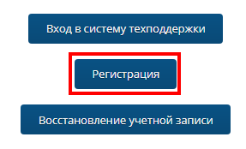
- В Системе все пользователи регистрируются как физические лица. Регистрация осуществляется на номер мобильного телефона (уникальное значение). Имея один личный кабинет, пользователь может стать представителем нескольких юридических лиц.
- Для регистрации физического лица в Системе следует заполнить форму регистрации пользователя (поля обязательные для заполнения обозначены символом «*»)
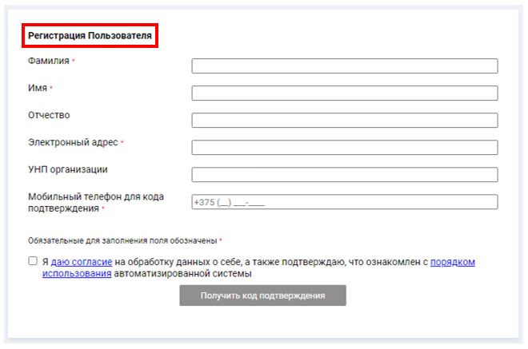
- Для регистрации представителя юридического лица в поле «УНП организации» укажите УНП организации.
  - В случае если между НЦЭУ и организацией нет договорных отношений, либо организация ранее не проходила регистрацию в Системе (на экране отобразится соответствующее сообщение) – необходимо ввести данные о себе и об организации вручную.
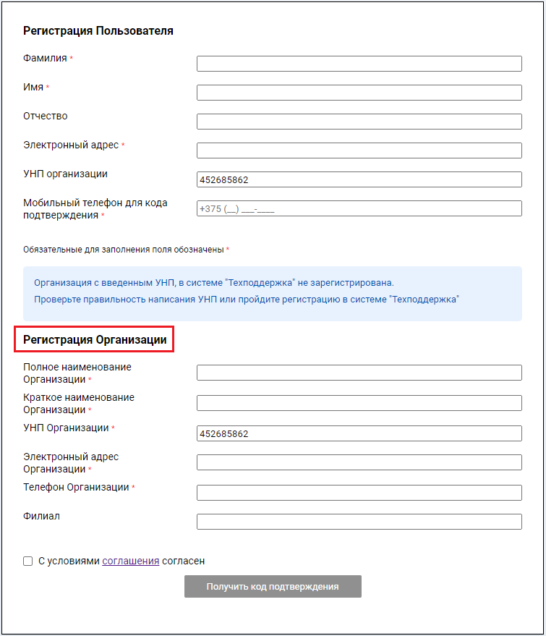
  - В случае, если между НЦЭУ и организацией заключен договор, либо организация была зарегистрирована в Системе ранее – подтянется информация о организации, введите данные о себе.
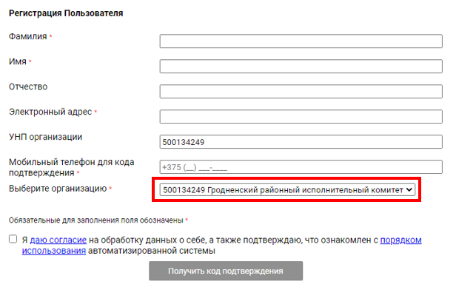
- После завершения заполнения формы регистрации ознакомьтесь с согласием на обработку данных и порядком использования Системы, нажмите на кнопку «Получить код подтверждения»
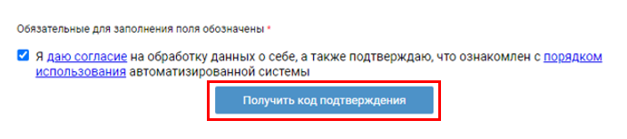
- Откроется форма ввода кода подтверждения.
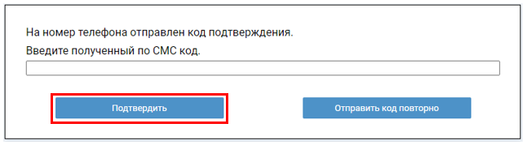

- В форме ввода кода подтверждения введите код полученный по SMS и затем нажмите на кнопку «Подтвердить» - откроется форма завершения регистрации и на номер телефона в виде SMS будет отправлен пароль.
В случае, если истекло время ожидания для ввода кода подтверждения, в форме ввода кода нажмите на кнопку «Отправить код повторно» для получения повторного кода.
- В форме завершения регистрации нажмите на кнопку «Вход в систему техподдержка»

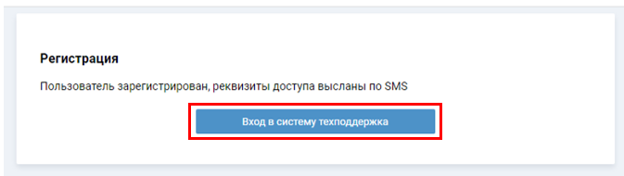

На экране отобразится окно входа в подсистему «Техническая поддержка».

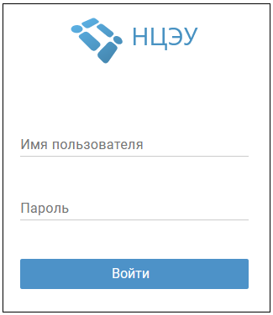
- Введите имя пользователя (логин) и пароль.
Примечание: при вводе имени и пароля обратите внимание на раскладку клавиатуры (русская/английская) и регистр символов (клавиша «CapsLock»).
- Нажмите на кнопку "Войти".
